Устанавливать категорию по гражданской обороне будут по новым правилам
Обращаем внимание на Постановление Правительства РФ от 27.04.2024 № 546.

 | ИЗ ДОКУМЕНТА ВЫ УЗНАЕТЕ  С 01.09.2024 вступят в силу Правила отнесения организаций к категориям по гражданской обороне в зависимости от роли в экономике или влияния на безопасность населения. Отнесение организаций к категориям по гражданской обороне будет проводиться по правилам, которые установит МЧС России. Это будут открытые критерии – сейчас в открытом доступе нет правил отнесения к различным категориям.
 | КАК НАЙТИ ДОКУМЕНТ В КОНСУЛЬТАНТПЛЮС  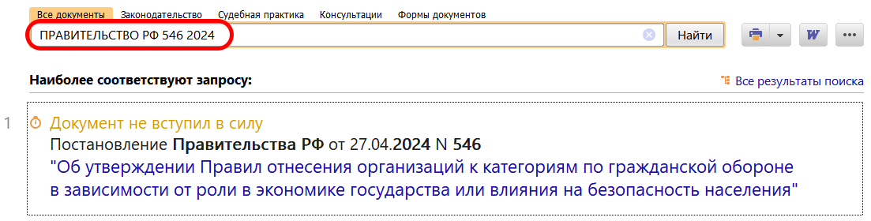
 | ДОПОЛНИТЕЛЬНАЯ ИНФОРМАЦИЯ  Как организовать гражданскую оборону в компании, подскажет Готовое решение: Порядок организации и ведения гражданской обороны в организации (КонсультантПлюс, 2024).
 | 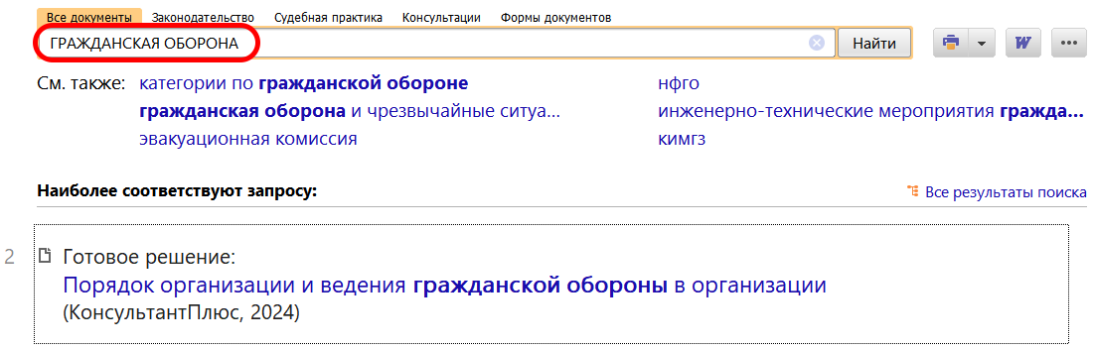
1

